Tillsynsbegäran – information om höga naturvärden och fridlysta arter i avverkningsanmälan A 47259-2026 i Heby kommun
Denna tillsynsbegäran behandlar höga naturvärden i avverkningsanmälan A 47259-2026 i Heby kommun som inkom 2026-11-11 och omfattar 4,1 ha.
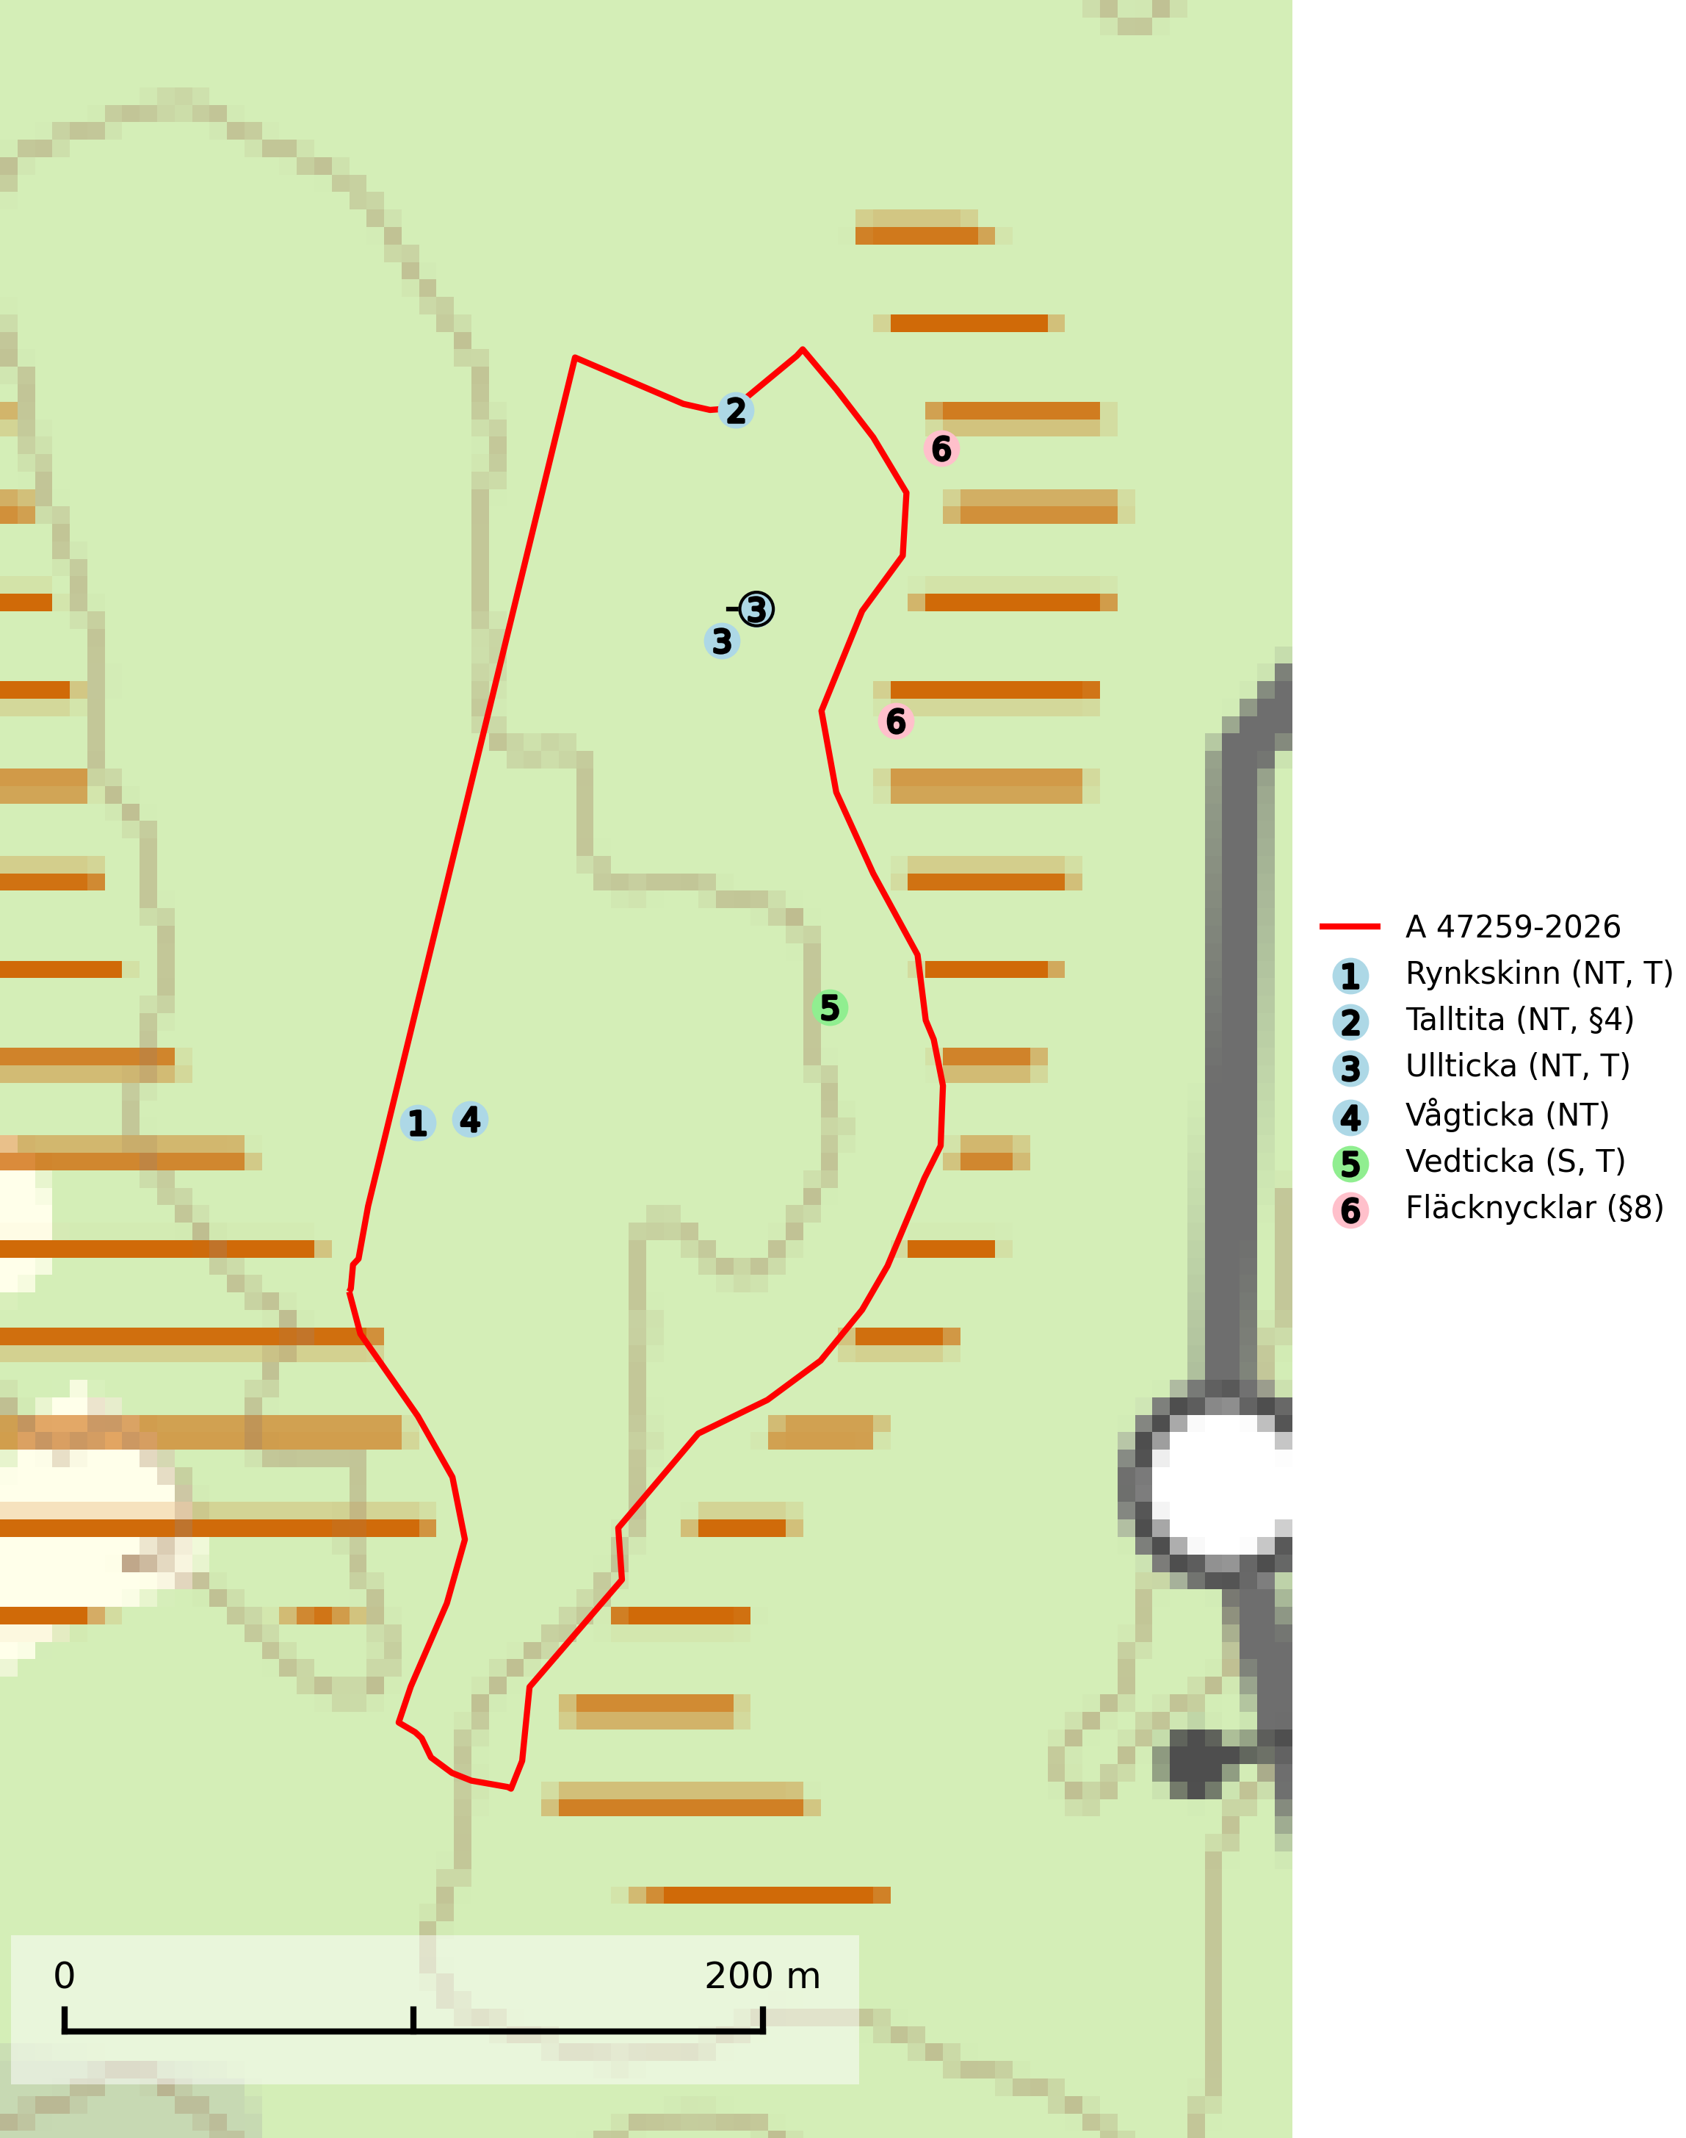
Figur 1. Fyndplatser för naturvårdsarter i och inom 21 meter från avverkningsanmälan. Markörer utan svart kant är placerade på fyndplatsen. Markörer med svart kant är placerade vid sidan av fyndplatsen och har ett svart streck som visar fyndplatsens exakta position. Kartans mittpunktskoordinat är N 6657100, E 618208 i SWEREF 99 TM.
I och inom 21 meter från avverkningsanmälan finns fynd av 6 naturvårdsarter, varav 4 är rödlistade, 2 är fridlysta, 3 är typiska (T) och 1 är signalart (S): rynkskinn (NT, T), talltita (NT, §4), ullticka (NT, T), vågticka (NT), vedticka (S, T) och fläcknycklar (§8). Se Figur 1.

Tillsynsbegäran
Vi begär härmed att Skogsstyrelsen fattar beslut enligt miljöbalken som säkerställer att skogens höga naturvärden bevaras samt att EU-lagstiftning efterlevs och att artskyddsbrott förhindras.
Vi önskar även ta del av de ställningstaganden och beslut som myndigheten meddelar till följd av aktuell avverkningsanmälan och föreningens inlaga (se 34 § förvaltningslagen).

Naturvårdsarter och fridlysta arter
Nedan följer beskrivningar av de naturvårdsarter och fridlysta arter som har sina livsmiljöer och växtplatser i den avverkningsanmälda skogen. Se även ytterligare artfakta i BILAGA 1. De påträffade naturvårdsarterna är ett tydligt kvitto på att det rör sig om en skog med höga naturvärden.
Rynkskinn (NT) är en vednedbrytare som växer på grova granlågor och ingår i en karaktäristisk association av vedsvampar knutna till urskogsartade barrskogar. Den har klassificerats som en “urskogsindikator” och är placerad i toppen av Skogsstyrelsens värdepyramid för bedömning av skog med höga naturvärden. Allt tyder på att rynkskinn är mycket känslig för skogliga ingrepp och lokalerna, som oftast har höga biologiska kvaliteter, bör lämnas till fri utveckling. Rynkskinn är typisk art för 9010 Taiga, 9050 Näringsrik granskog och 9030 Landhöjningsskog (Nitare & Skogsstyrelsen, 2019; SLU Artdatabanken, 2026).
Talltita (NT, §4), rödlistad som nära hotad och prioriterad art i Skogsvårdslagen, har häckningsrevir i anmälan. Arten har minskat kraftigt de senaste 30 åren och minskningstakten innevarande 10-årsperiod beräknas till 20 (10–30) %. Talltitan är synnerligen trogen sitt cirka 15 hektar stora revir och är beroende av flerskiktade olikåldriga skogar för att kunna föda upp sina ungar. Talltitan försvinner om dess livsmiljö kalavverkas (Eggers & Low, 2014; Ekman, 1979; Griesser et al, 2007; Klein, 2020; Siffczyk et al, 2003; SLU Artdatabanken, 2021).
Ullticka (NT) är knuten till restbestånd av barrnaturskog och förekommer med ett tydligt optimum i orörda eller måttligt påverkade gamla granskogar där det föreligger viss kontinuitet av grov död ved. Ullticka är en bra signalart inom hela sitt utbredningsområde och i södra Sverige är den sällsynt och en god signalart för skyddsvärda granskogsmiljöer. Den hotas av avverkning och fragmentering av naturskog och äldre granskog med lång trädkontinuitet. På ullticka kan ibland ulltickeporing (VU) påträffas - det är en sällsynt ticka som nyligen delats upp i de tre olika arterna ulltickeporing Skeletocutis brevispora (VU), Skeletocutis delicata (VU) och Skeletocutis exilis (NT). Ullticka är typisk art för 9010 Taiga, 9050 Näringsrik granskog och 9030 Landhöjningsskog (SLU Artdatabanken, 2026; Nitare & Skogsstyrelsen, 2019; Miettinen & Niemelä, 2018).
Vågticka (NT) förekommer främst i rikare kontinuitetsskogar med mycket död ved. Den växer på grova lågor och stubbar av gran och asp, men ibland även på andra trädslag. Arten missgynnas av slutavverkning av äldre barrskog med lång skoglig kontinuitet, men även av skogliga åtgärder som t.ex. markberedning som förstör lågor. Minskningstakten för den svenska populationen bedöms vara nära gränsvärdet för sårbar (VU) (SLU Artdatabanken, 2026).
Vedticka är en bra signalart söder om den naturliga norrlandsgränsen. Den är huvudsakligen knuten till äldre barrskogar där det föreligger långvarig kontinuitet av död barrved. Vedticka är typisk art för 9010 Taiga (Nitare & Skogsstyrelsen, 2019; SLU Artdatabanken, 2025).

EU:s fågeldirektiv
Europeiska unionens medlemsländer är skyldiga att agera i enlighet med EU:s fågeldirektiv där det uttryckligen står att direktivet gäller för fåglar samt för deras ägg, bon och livsmiljöer (artikel 1). Vidare att de åtgärder som vidtas inte får leda till en försämring av den nuvarande situationen beträffande bevarandet av de fågelarter som avses i artikel 1 (artikel 13). Fågeldirektivet är styrande för tillsynsansvariga myndigheters ärendehantering, ställningstaganden och beslutsfattande.

BILAGA 1 – Fridlysta arter

Talltita – ekologi samt krav på livsmiljön
Talltita är rödlistad som NT, fridlyst och prioriterad art i Skogsvårdslagen. Den omfattas av EU:s fågeldirektiv. Arten har minskat kraftigt de senaste 30 åren och minskningstakten innevarande 10-årsperiod beräknas till 20 (10–30) % (SLU Artdatabanken, 2022).
Talltita föredrar större sammanhängande barrskogar, och finns såväl i tallskog som granskog och i lövblandad barrskog. Skogens struktur är viktig och ska helst vara flerskiktad med riklig underväxt av mindre granar, björk och andra lövträd och buskar. Tillgång på murknande högstubbar är särskilt viktig, eftersom talltitan helst själv hackar ut sitt bohål (SLU Artdatabanken, 2022).
Det finns flera studier som visar att talltita är känslig för gallring och inte överlever när dess livsmiljö kalavverkas (Eggers and Low, 2014; Griesser et al., 2007; Klein, 2020). Talltitans revir är förhållandevis stora, 10–20 hektar och arten missgynnas när skogen fragmenteras. Kalavverkning av större delar av reviret innebär att det överges (Artdatabanken, 2021).
Talltitan är synnerligen trogen sitt revir så länge paret lever och biotopen förblir intakt. Paret stannar i sitt revir året om. En förlust av ett revir har därför en stor inverkan på den lokala populationen och trakthyggesbruket anses vara orsak till den svenska populationens kraftiga minskning. Talltiteparets revirtrohet innebär att närhelst under året man observerar en adult talltita så ingår denna plats i reviret (Siffczyk et al., 2003; Ekman, 1979).

Referenser – talltita
Eggers, S., Low, M., 2014. Differential demographic responses of sympatric Parids to vegetation management in boreal forest. For. Ecol. Manage. 319, 169–175.
Ekman, J., 1979. Coherence, composition and territories of winter social groups of the Willow Tit Parus montanus and the Crested Tit P. cristatus. Ornis Scandinavica, 10, pp 56–68
Griesser, M., Nystrand, M., Eggers, S., Ekman, J., 2007. Impact of forestry practices on fitness correlates and population productivity in an open-nesting bird species. Conserv. Biol. 21, 767–774. https://doi.org/10.1111/j.1523- 1739.2007.00675.x
Klein, J., 2020. The forgotten forest – On thinning, retention, and biodiversity in the boreal forest. Doctoral Thesis No. 2020:50
Siffczyk, C., Brotons, L., Kangas, K., Orell, M., 2003. Home range size of willow tits. Oecologica, 136, 635–642 (2003)
SLU Artdatabanken, 2021. Artfaktablad. Naturvård – artfakta. SLU Artdatabanken, Uppsala

